A SUSTENTABILIDADE IDEALIZADA EM UMA EDIFICAÇÃO UNIFAMILIAR: Um Estudo de Caso
THE IDEAL SUSTAINABILITY IN A SINGLE-FAMILY BUILDING: A Case Study
GRANDE, Fernando
Mestre em Engenharia Civil, Professor na Faculdade CESURG de Marau
fernandogrande354@gmail.com
GAZOLA, Maiara Ganzer
Pós-Graduação em Formação e Gestão de Pessoas, Professora na Faculdade CESURG de Marau
ganzergazola@gmail.com
ZEILMANN, Adriano Pilla
Mestre em Modelagem Computacional, Professor na Faculdade CESURG de Marau
adrianopilla@cesurg.com

Resumo: A indústria da construção civil é responsável por 40% do consumo total de energia dos países, e contribui na aceleração das alterações climáticas e no esgotamento dos recursos naturais. Melhorar o modelo construtivo é uma medida imediata a ser tomada em relação a um ambiente saudável, pois perceber que temos um problema crescente sem medidas para minimizá-lo torna a sociedade retrógada. O objetivo do estudo é analisar as estratégias sustentáveis na construção civil. Para tanto, o estudo utiliza-se do método de estudo de caso e aborda as estratégias sustentáveis utilizadas na construção de uma residência unifamiliar na cidade de Passo Fundo-RS. O método utilizado foi o de estudo de caso, sendo realizadas visita in loco, análise de documentos, projetos e fotografias e análise dos resultados. Os resultados mostraram que a edificações têm um alto nível de inovação, eficiência e acessibilidade. Diversos fatores identificados na edificação mostram a preocupação com a sustentabilidade do projeto. Entre as principais medidas tecnológicas adotadas, destacam-se, os sistemas de reaproveitamento de água da chuva, técnicas de ventilação cruzada e de sistemas alternativos e renováveis de geração de energia elétrica, os quais contribuem para evitar desperdícios e fomentar a preservação dos recursos naturais. Com base no estudo realizado, é possível identificar que este projeto, favorece a inserção de critérios relacionados a eficiência energética no projeto das edificações, permitindo o planejamento adequado para redução de custos com energia e impactos ambientais.
Palavras-chave: Sustentabilidade. Construção civil. Desenvolvimento Sustentável.
Abstract: The construction industry is responsible for 40% of the countries' total energy consumption, and contributes to accelerating climate change and not depleting natural resources. Improving the constructive model is an immediate measure to be taken in relation to a healthy environment, as realizing that we have a growing problem without measures to minimize it makes society retrograde. The aim of the study is to analyze sustainable strategies in civil construction. Therefore, the study uses the case study method and approach as sustainable ​​used in the construction of a single-family residence in the city of Passo Fundo-RS. The method used was the case study, visits were made in loco, analysis of documents and projects and photographs, analysis of results. The harmful results that buildings have a high level of innovation, efficiency and accessibility. Several factors identified in the building, the concern with the project's sustainability. Among the main technological measures adopted, stand out the rainwater reuse systems, crossover techniques and alternative and renewable electricity generation systems, which help to avoid waste and promote the preservation of natural resources. Based on the study carried out, it is possible to identify that this project favors the inclusion of criteria related to energy efficiency in the design of buildings, allowing adequate planning to reduce energy costs and environmental impacts.
Keywords: Sustainability. Construction. Sustainable Development.

INTRODUÇÃO

O termo sustentabilidade, em seu sentido lógico, conforma-se como a capacidade de se sustentar, de se manter (MIKHAILOVA, 2004), e está diretamente relacionado ao conceito de desenvolvimento sustentável (SOUZA; MACIEL, 2018). Assim, sustentabilidade e desenvolvimento sustentável são os principais tópicos de discussão entre vários estudos (ELKINGTON, 2013; RENOLDNER, 2013; SCHUBERT; LANG, 2005; VASCONCELLOS OLIVEIRA, 2018; SOUZA; MACIEL, 2018).
A Comissão Mundial sobre Meio Ambiente e Desenvolvimento, também conhecido como Relatório Brundtland, estabeleceu em 1987 uma definição de desenvolvimento sustentável que foi amplamente aceita pela comunidade científica (RENOLDNER, 2013; SCHUBERT; LANG, 2005; MARTENS; CARVALHO, 2017). De acordo com este relatório, “o desenvolvimento sustentável é aquele que atende às necessidades do presente sem comprometer a capacidade das gerações futuras de atender às suas próprias necessidades” (WCED, 1987). A sustentabilidade foi um conceito idealizado em 1994 por John Elkington (ELKINGTON, 2004). Todo o conceito é baseado nos três pilares da sustentabilidade que interagem em um fluxo constante de movimento devido às restrições sociais, políticas, econômicas e ambientais, e seus efeitos ocorrem na interface dos pilares (ELKINGTON, 2013).
A indústria da construção civil é responsável por 40% do consumo total de energia dos países (EDWARDS, 2008), e contribui na aceleração das alterações climáticas e no esgotamento dos recursos naturais (SHIROYAMA; KAJIKI, 2016; CBIC, 2016). Da mesma forma impacta diretamente na geração de resíduos, gerando aproximadamente 25% dos resíduos sólidos em todo o mundo, sendo que em países desenvolvidos pode chegar à 40% (LIANG, 2017), e consome 17% da água potável do planeta (LIN, 2018). O informe “World Urbanization Prospects” das Organização das Nações Unidas (ONU) mostra que a população mundial está cada vez mais urbanizada e os estudos de projeções indicam que 66% da população habitará em cidades até o ano de 2050 (ONU, 2014).
Muitos estudos relatam a necessidade da construção civil evoluir em relação a projetos mais sustentáveis (CHANG et al., 2018; SAAD et al., 2019). Segundo Silvius (2017) este é o ponto de partida dada a importância desse setor no contexto mundial. O mesmo autor argumenta ainda que, as práticas tradicionais adotadas no setor da construção civil não abordam com sucesso os princípios básicos de sustentabilidade. Além disso, Shen et al. (2010) descreve as razões pelas quais a sustentabilidade deve estar na construção civil, ressaltando que a implementação desse conceito significa progredir para a melhoria do meio ambiente e da sociedade e, ao mesmo tempo, pode fornecer vantagens competitivas para as empresas de construção.
Alinhado a este contexto, é importante destacar que para conseguir atender esta demanda populacional, e ainda garantir a qualidade de vida das populações sem aumentar excessivamente o ônus ambiental, a Agenda 21 (1995), que aborda o tema de construções sustentáveis, apresenta como um dos desafios a possibilidade de realização de obras que invistam em projetos e execuções mais eficientes, assim como materiais com menor impacto ambiental (AGOPYAN; JOHN, 2012). Segundo
Goldemberg (2011), melhorar o modelo construtivo é uma medida imediata a ser tomada em relação a um ambiente saudável, pois perceber que temos um problema crescente sem medidas para minimizá-lo torna a sociedade retrógada.
Embora existam estudos sobre sustentabilidade na indústria da construção, ainda é pouco discutido sobre a aplicação de fato da sustentabilidade na prática; em vez disso, eles enfatizam as metodologias de avaliação da sustentabilidade e de certificações especificas sobre cada um dos aspectos ambientais. Sendo assim, o presente estudo tem como objetivo discutir a inserção da sustentabilidade na construção civil visando esclarecer como estratégias sustentáveis podem ser aplicadas em projetos de edificações.

REFERENCIAL TEÓRICO
A indústria da construção é um dos maiores setores da economia e, apesar de criar vários empregos e movimentar grande valor no mercado, também utiliza uma quantidade considerável de recursos, com os consequentes impactos nas condições socioeconômicas e ambientais (SILVIUS, 2017). Uma vez que a construção é uma atividade personalizada não repetitiva, ela requer atenção especial (RUMANE, 2017). Dificuldades em conciliar a necessidade de crescimento econômico acelerado com sustentabilidade são dilemas significativos nos países em desenvolvimento, como é o caso do Brasil (HOSSEINI et al., 2018), pois projetos de construção em países em desenvolvimento têm impactos profundos na sustentabilidade (BANIHASHEMI et al., 2017).
Neste cenário, é importante minimizar o consumo de material e energia, reutilizar e reciclar materiais e promover a satisfação humana (SINHA et al., 2013). Rumane (2017) destaca que a indústria da construção tem excelentes oportunidades para melhorar seus impactos econômicos, ambientais e sociais. Nesse sentido, projetos sustentáveis podem ser uma alternativa para mitigar os impactos ambientais (HERNANDEZ-MORENO e DE HOYOS-MARTÍNEZ, 2010).
Uma construção sustentável, por sua vez, é aquela comprometida com o desenvolvimento sustentável (JUNIOR, 2021). Seus conceitos e práticas são usualmente relacionados a ações e metas sobre consumo de energia, água potável e emissão de CO2, previstas nos meios decisórios do desenvolvimento sustentável (BANIHASHEMI et al., 2017). As Agendas 21, incluindo a definida pela ONU e as diferentes iniciativas nacionais, regionais, locais e setoriais, são o principal meio decisório destas ações e metas. Tais metas são entendidas a partir da integração das dimensões ambientais, sociais e econômicas (SACS, 2002; JUNIOR, 2021; CHANG et al., 2018).
A integração das dimensões defendidas pela sustentabilidade, quando aplicadas em edificações, podem ser exploradas de diversas maneiras, podendo ser por meio da geração de energia, reaproveitamento de água, tratamento de resíduos, uso de estratégias bioclimáticas etc. (ELKINGTON, 2013), conforme mostra a Figura 1.

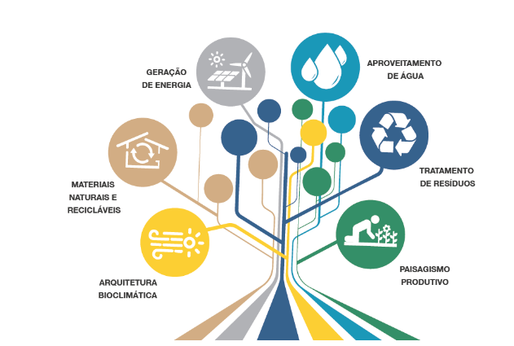
Figura 1: Principais práticas sustentáveis para o setor da Construção Civil
Fonte: JUNIOR, (2021) p. 795.
Os impactos gerados por uma obra de construção civil relacionam-se diretamente ao consumo de recursos naturais e de energia e à geração de resíduos. A discussão de conceitos de concepção de edifícios com menor consumo de recursos naturais, de energia e menor geração de resíduos, contribui para uma prática de sustentabilidade na medida em que soluções são criadas e que se aumenta o nível de conscientização da sociedade para o problema (MIKHAILOVA, 2004).
A demanda para reduzir o consumo de energia em edifícios e utilizar materiais recicláveis tem aumentado nas últimas décadas (HOSSEINI et al., 2018). Estas preocupações têm a intenção de criar um ambiente mais sustentável. Na Europa, por exemplo, os edifícios são responsáveis por 40% do consumo de energia sendo o espaço condicionado (sistemas de aquecimento e arrefecimento) parte importante, a depender do clima (VIEIRA, 2014; CHANG et al., 2018). Dado o elevado consumo de energia dos edifícios, a União Europeia estabeleceu vários objetivos da diretiva Edifício Desempenho Energético (Diretiva Europeia 2010/31 / UE) sobre “edifícios de energia zero” para o ano de 2020. Definiu-se que não só deve ser aumentada a contribuição das fontes de energia renováveis, mas também deve ser realizada uma melhoria da eficiência energética de edifícios (CAMPOS, 2010; SANTOS, et al, 2014).
No Brasil, atualmente, a predominância de estruturas de concreto armado e alvenaria estrutural na construção de edifícios é evidente. Diante disso, o uso de mão de obra em larga escala, de modo geral, resulta em edifícios de grande massa que tem como particularidade baixa produtividade, excessivo desperdício de materiais e grande produção de entulho (SANTOS, et al, 2014).
A construção civil responde por cerca de 15% do PIB (Produto Interno Bruto) e gera, direta ou indiretamente, aproximadamente 15 milhões de empregos no Brasil. Segundo o (Comitê da Cadeia Produtiva da Construção Civil), COMIC, a quantidade de materiais consumidos numa obra gira em torno de 1.000 kg por m² construído. Por exemplo, para uma casa de 100 m² há uma demanda 100 toneladas de materiais. Diante desse cenário, e para suprir essa demanda e garantir um crescimento sustentável da construção civil, é preciso construir com mais agilidade, menos desperdício e produzir menor volume de resíduos, considerando a relevância das questões ambientais (HASS; MARTINS, 2011). As mudanças globais, que passam a ser tema constante e foco de discussões e críticas sociais em todos os meios, indicam a necessidade de uma sociedade sustentável global baseada no respeito à natureza (GOMES et. al, 2005).

MÉTODO DE PESQUISA
Para Yin (2003), o estudo é classificado como qualitativo, pois não requer o uso de métodos e técnicas estatísticas para a tabulação dos dados. A natureza desta pesquisa é caracterizada como aplicada, visto que, busca soluções para problemas específicos. O objeto deste estudo é analisar como a sustentabilidade é abordada na construção de uma edificação construída, na cidade de Passo Fundo – RS. A forma de abordagem do problema é através do estudo de caso, que conforme Yin (2003) consiste no estudo profundo de um objeto, de maneira que permita seu amplo e detalhado conhecimento sobre o tema. A metodologia deste trabalho está dividida em: caracterização dos objetos de estudo, visita in loco, análise de documentos, projetos e fotografias e análise dos resultados para finalmente chegar as conclusões do estudo. Tais etapas estão sendo mostradas na Figura 2.

Figura 2: Delineamento das etapas do estudo

O objeto de estudo, trata-se de uma residência unifamiliar, projetada no ano de 2019 pelos arquitetos sócios proprietários do escritório ib22 Arquitectes, de Barcelona na Espanha. O projeto é basicamente um paralelepípedo branco medindo 12 m x 14,5 m que abre organicamente criando espaços entre interior e exterior através de pátios, varandas, conexões e da garagem aberta, conforme mostra a Figura 3. A casa possui 2 dormitórios sendo uma suíte com banheiro privativo, banheiro social, escritório, sala de TV, cozinha, sala de estar, sala de jantar, lavanderia, garagem, depósito e varanda (ver Figura 4).
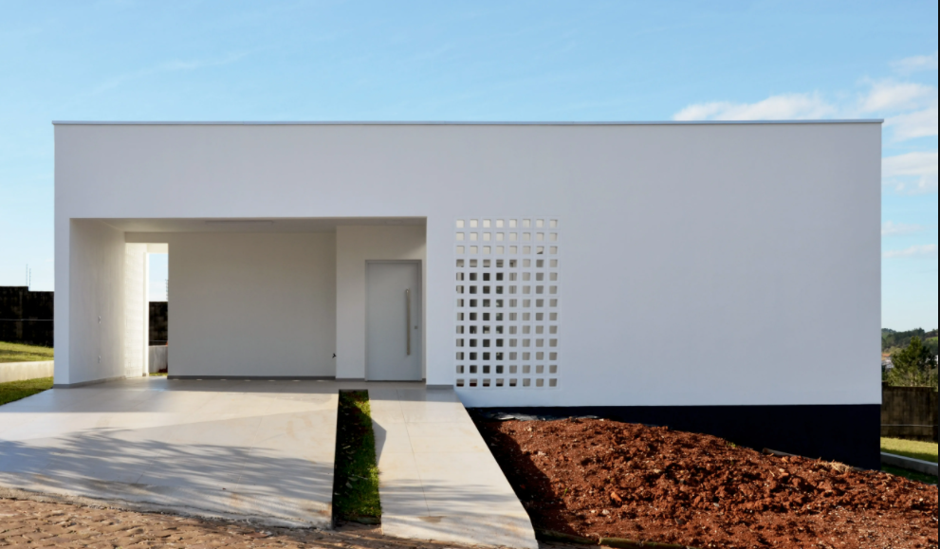
Figura 3: Edificação estudada
Fonte: ib22 Arquitectes, (2021).
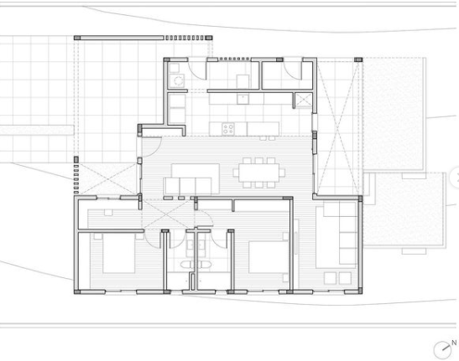
Figura 4: Planta baixa da edificação estudada
Fonte: ib22 Arquitectes, (2021).

Na etapa de visita in loco, foi realizada a análise das instalações, observando os seguintes itens: fachadas, sistemas de iluminação, tipologia de acabamentos, acabamentos gerais, aberturas e suas tipologias e sistemas hidráulicos e de abastecimento de energia.
A etapa seguinte do estudo contemplou uma análise de documentos e projetos, analisando as estratégias utilizadas pelos arquitetos em relação a fatores naturais que abrangem a parte bioclimática, bem como o planejamento do projeto e as estratégias utilizadas na parte de iluminação. Além disso, nessa etapa também foi realizada uma análise do projeto como um todo em relação ao local onde a residência foi construída.

RESULTADOS
A casa foi projetada para um casal de aposentados que residiam em um apartamento e a finalidade de construir uma casa era de poder cultivar um jardim e que tivesse espaço suficiente para fazer uma horta. Tendo vista estas necessidades, o projeto foi planejado e desenvolvido de forma que pudesse melhor aproveitar o terreno e as soluções bioclimáticas.

Fatores naturais
As estratégias bioclimáticas adotadas no projeto envolveram desde o posicionamento dos espaços de uso prolongado. Foram colocados na fachada norte, que é a posição que possui melhor orientação para o hemisfério sul. O objetivo com esta estratégia foi aproveitar ao máximo a incidência de radiação solar durante o período de inverno que é maior. Em contrapartida, na estação do verão com este posicionamento a radiação solar é bastante agressiva. Assim para solucionar o que seria um problema foi projetada uma grande viga na varanda com orientação ao norte para proteger da radiação solar que entra na sala.
Em relação a cobertura, foi utilizada uma laje maciça, impermeabilizada com o acabamento em telhas de aluzinco sanduíche (alumínio + isolamento térmico). As esquadrias (janelas e portas) instaladas na residência, são fabricadas em PVC com vidros duplos, o que permite um melhor isolamento térmico. Na laje de piso, optou-se em usar uma laje ventilada, ajudando a evitar possíveis problemas com umidade do solo e aumentando o isolamento térmico. Houve também a preocupação com técnicas de ventilação cruzada com grandes janelas voltadas para norte e sul (sala de estar/jantar), e na fachada leste, com o uso de janelas oscilobatente, usando 100% de abertura durante o verão e, no inverno, com a possibilidade de ventilação higiênica. A Figura 5, mostra o projeto em corte, onde podem ser observadas as estratégias usadas no projeto, bem como o posicionamento da edificação no terreno, permitindo uma melhor integração e aproveitamento do espaço.
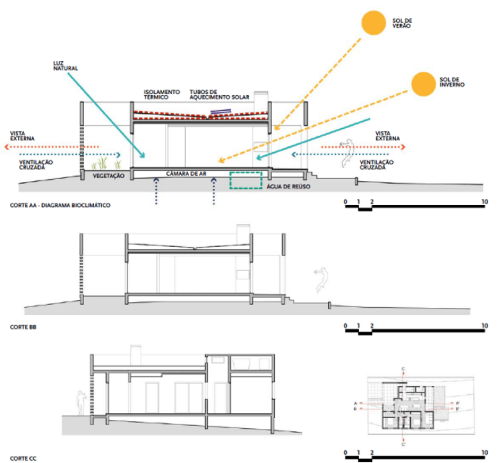
Figura 5: Esquema demonstrativo das estratégias utilizadas na residência em estudo
Fonte: ib22 Arquitectes, (2021).

Planejamento
Quanto a planta do projeto, esta foi dividia em três áreas bem definidas: área de serviço (cozinha, lavanderia e depósito), área social (sala de estar e jantar) e área íntima (quartos e banheiros). A área da cozinha é integrada com a sala de estar. O objetivo com a distribuição dos cômodos, é a possibilidade de ter espaços com uma melhor circulação, com poucos corredores, compacta e, agrupando instalações (água e eletricidade).
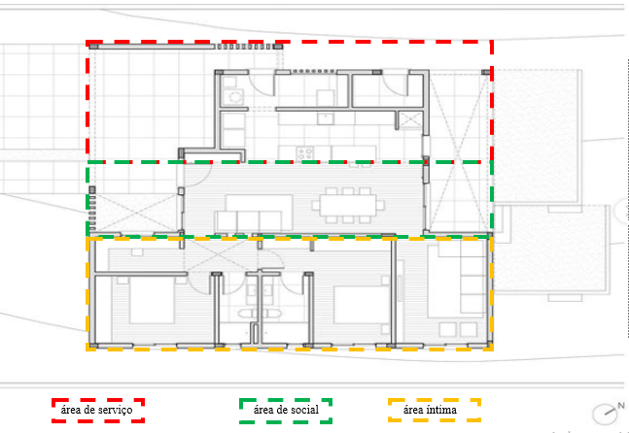
Figura 6: Divisão dos espaços
Fonte: ib22 Arquitectes, (2021).

Iluminação dos espaços externos
A edificação foi projetada para obter maior economia de energia, para isso foram adotadas algumas estratégias para melhor aproveitamento da radiação solar sobre a casa, o que possibilitou favorecer o uso da luz natural ao máximo conforme mostram as Figuras 7, 8 e 9. O que possibilitou isto foi o uso grandes aberturas e das janelas adjacentes zenitais no corredor dos quartos, além disso, todas as lâmpadas são de LED. Os elementos vazados em duas das fachadas filtram as vistas e ajudam a melhorar a privacidade, além de lançar sombras e vazar a luz para o interior, protegendo essas fachadas da radiação solar e permitindo ventilação nestes espaços semi-interiores (ver as Figuras 10 e 11).

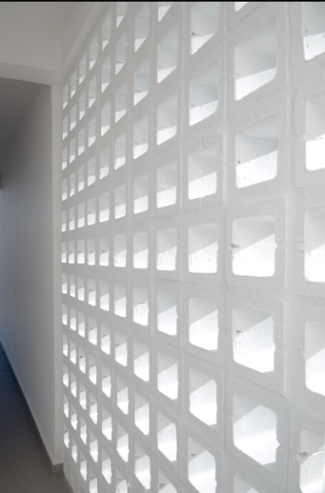  Figura 7 Uso de elementos vazados  Fonte: ib22 Arquitectes, (2021). | 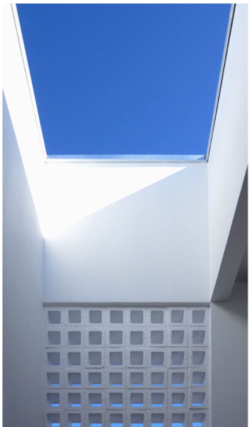  Figura 8 Elementos vazados  Fonte: ib22 Arquitectes, (2021). |   Figura 9: Zenital  Fonte: ib22 Arquitectes, (2021).

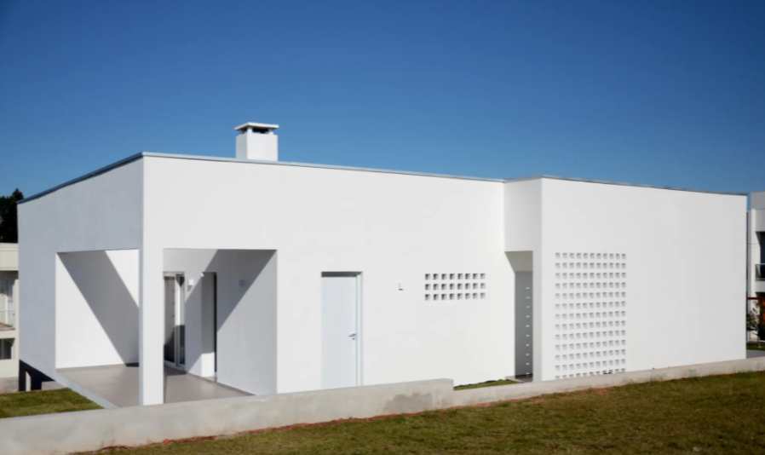
Figura 10: Fachada lateral
Fonte: ib22 Arquitectes, (2021).

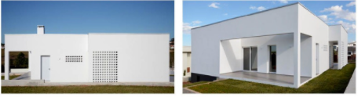
Figura 11 Fachadas lateral e norte
Fonte: ib22 Arquitectes, (2021).

Na parte exterior da casa (fachada norte) foi projeto um jardim em diferentes níveis, devido à inclinação do terreno na direção transversal. Tais plataformas formam um caminho de acesso ao porão, localizado abaixo da laje térrea da casa, onde está localizado o depósito de água pluvial, que se reutiliza para irrigação da horta, que foi idealizada na mesma fachada após o término do jardim. Além disso, a água da chuva é usada para os vasos sanitários e torneiras externas, para limpeza das calçadas externas. No telhado ficam localizados os tubos de aquecimento solar para água, placas de geração de energia fotovoltaicas e o reservatório de armazenamento de água quente, de água potável e o retorno da água da chuva. Por meio do uso das estratégias descritas, a casa inteira funciona com eletricidade, sem o uso de gás, o que a torna limpa e menos poluente. Na fachada sul, onde fica a entrada principal da edificação, o projeto conta com duas grandes rampas de acesso, uma para veículos e outra para pessoas, o que evidencia a preocupação com a acessibilidade.

CONCLUSÃO
Observou-se que a edificação tem um alto nível de inovação, eficiência e acessibilidade. Diversos fatores identificados na edificação mostram a preocupação com a sustentabilidade do projeto. Entre as principais medidas tecnológicas adotadas, destacam-se, os sistemas de reaproveitamento de água da chuva, técnicas de ventilação cruzada e de sistemas alternativos e renováveis de geração de energia elétrica, os quais contribuem para evitar desperdícios e fomentar a preservação dos recursos naturais. Tais fatores só foram possíveis através do dimensionamento do detalhado e estudos aprofundados em relação a realidade local, sobre a eficácia que cada uma das estratégias poderia fornecer para a edificação.
Observou-se também a preocupação de preservar as características do terreno, onde a casa foi totalmente construída em cima da topografia existente. Assim, pode-se concluir que é possível a idealização de edificações sustentáveis, basta que seja pensada desde o início as estratégias de sustentabilidade que serão envolvidas no projeto, levando em consideração, por exemplo, o clima, lugar e as preexistências e assim está também será sustentável.
Com base no estudo realizado, é possível identificar que este projeto, favorece a inserção de critérios relacionados a eficiência energética no projeto das edificações, permitindo o planejamento adequado para redução de custos com energia e impactos ambientais. Para futuros trabalhos, recomenda-se a análise de outras edificações já construídas, com a finalidade de identificar mais formas de melhorar a implementação da sustentabilidade na construção civil e fomentando ainda mais o debate deste tema.
Por fim, pesquisas sobre esses conceitos e possíveis soluções têm papel fundamental na mudança de paradigma do setor da construção civil. A incorporação de práticas de sustentabilidade no edifício é uma forma de promover a busca pela igualdade social, valorização dos aspectos culturais, maior eficiência econômica e menor impacto ambiental nas soluções adotadas nas fases de projeto, construção, utilização, reutilização e reciclagem da edificação, visando à distribuição equitativa da matéria-prima e alinhando a qualidade de vidas tanto dos habitantes como da própria cidade em si.

REFERÊNCIAS BIBLIOGRÁFICAS

AGOPYAN, V.; JOHN, V. M. O desafio da sustentabilidade na construção civil. São Paulo: Ed. Blucher V.5, 2012.
BANIHASHEMI, S., HOSSEINI, M.R., GOLIZADEH, H., SANKARAN, S., 2017. Critical success factors (CSFs) for integration of sustainability into construction project management practices in developing countries. Int. J. Proj. Manag. 35, 1103e1119.
CAMPOS, H. C. C. Avaliação Pós Ocupação de Edificações Construídas no Sistema Light Steel Framing. Dissertação (Mestrado). Departamento de Engenharia Civil. Universidade de Ouro Preto – MG. Dezembro 2010.
CBIC. Gestão Eficiente da Energia na Indústria da Construção –Energia Solar Fotovoltaica em Condomínios Oportunidades, Aplicações e Boas Práticas. Câmara Brasileira da Indústria da Construção. Brasília: CBIC, 2016.
CHANG, I.S., WANG, W., WU, J., SUN, Y., HU, R. Environmental impact assessment
follow-up for projects in China: institution and practice. Environ. Impact Assess.
Rev. 73, 7 e 19. 2018.
EDWARDS, Brian. Guia básica de la sostenibilidad. Colaboração de Paul Hyett. Barcelona: Gustavo Gili, 2008.
ELKINGTON, J. Enter the Triple-Bottom Line. Eathscan, London.2004.
ELKINGTON, J. Enter the triple bottom line. Routledge, London. 2013.
GOLDEMBERG, J. O Desafio da Sustentabilidade na Construção Civil. 5. ed. São Paulo: Blucher, 2011.
GOMES. P. P. V. BERNARDO. A. BRITO. G. Princípios da Sustentabilidade. Uma abordagem histórica. XXV Encontro Nac. de Eng. de Produção – Porto Alegre, RS, Brasil, 29 out a 01 de nov. de 2005.
HASS D. C. G.; MARTINS L. F. Viabilidade econômica do uso do sistema construtivo steel frame como método construtivo para habitações sociais. Trabalho de Conclusão de Curso (curso de engenharia de produção civil). Universidade Federal Tecnológica do Paraná. Curitiba. 2011.
HERNANDEZ-MORENO, S., DE HOYOS-MARTÍNEZ, J. Indicators of urban sustainability in Mexico. Theor. Empir. Res. Urban Manag. 7, 2010.
HOSSEINI, M.R., BANIHASHEMI, S., MARTEK, I., GOLIZADEH, H., GHODOOSI, F. Sustainable delivery of megaprojects in Iran: integrated model of contextual factors. J. Manag. Eng. 34, 1 e 12., 2018. https://doi.org/10.1061/(ASCE)ME.1943-5479.0000587.
JUNIOR, W. O. S. CONSTRUÇÃO VERDE: EMPREGO DE RECURSOS RENOVÁVEIS NA CONSTRUÇÃO CIVIL. Revista Ibero-Americana de Humanidades, Ciências e Educação, v. 7, n. 7, p. 792-807, 2021.
LIANG, L. Y. Tianjin Eco-city a role model: Tharman. The Strait Times, Online. 2017.
LIN, Z. When green was the New Black: What went wrong with China’s eco-city movement? In Terreform (Ed.). Letters to the leaders of China: Kongjian Yu and the future of the Chinese City Urban Research Series .2018. New York: Terreform.
MARTENS, M.L., CARVALHO, M.M. Key factors of sustainability in project management context: a survey exploring the project managers’ perspective. Int. J. Proj. Manag. 35, 1084 e 1102. 2017.
MIKHAILOVA, I. Sustentabilidade: evolução dos conceitos teóricos e os problemas de mensuração prática. Revista Economia e Desenvolvimento, nº 16, Santa Maria, 2004. Disponível em https://periodicos.ufsm.br/eed/article/view/3442 >. Acesso em:15 set. 2021, 10:20:38.
ONU. World Urbanization Prospects. The 2014 Revision Highlights. United Nations. 2014.
RUMANE, A.R. Quality Management in CONSTRUCTION PROJECTS, Second. Taylor & Francis, CRC Press, Boca Raton, 2017.
RENOLDNER, K. Repensando 'nosso futuro comum': observações de um médico 25 anos após o lançamento do 'relatório Brundtland'. Med. Conflict Surviv. 29, 278 e 288, 2013.
SACHS, I. Caminhos para o Desenvolvimento Sustentável.4. Ed. Rio de Janeiro: Garamond, 2002.
SAAD, M.H., NAZZAL, M.A., DARRAS, B.M. A general framework for sustainability
assessment of manufacturing processes. Ecol. Indicat. 97, 211 e 224., 2019.
SANTOS, P.; MARTINS, C.; SIMÕES DA SILVA L. Thermal performance of lightweight steelframed construction systems. Metallurgical Research e Technology. 111. 329-338, 2014.
SINHA, A., GUPTA, R., KUTNAR, A. Sustainable development and green buildings. Drv. Ind. 64, 45e53.2013.
SILVIUS, G. Sustainability as a new school of thought in project management. J. Clean. Prod. 166, 1479 e 1493, 2017.
SHEN, L.-Y., TAM, V.W.Y., TAM, L., JI, Y.-B. Project feasibility study: the key to
successful implementation of sustainable and socially responsible construction management practice. J. Clean. Prod. 18, 254 e 259, 2010.
SCHUBERT, A., LANG, I., 2005. The literature aftermath of the Brundtland report ‘our common future’. A scientometric study based on citations. Science And Social Science Journals. 2005.
SHIROYAMA, H. and KAJIKI, S. Case study of eco-town project in Kitakyushu: Tension among incumbents and the transition from industrial city to Green City. In. Journal of Urban Technology, 20, pp. 39–55. 2016.
SOUZA, E. de; MACIEL, M. A. Sustentabilidade na reabilitação de edifícios históricos. In. IV Seminário Internacional de Construções Sustentáveis SICS. Passo Fundo, 2018.
VASCONCELLOS OLIVEIRA, R. Back to the future: the potential of intergenerational justice for the achievement of the sustainable development goals. Sustainability 10, 427, 2018.
VIEIRA, J. Evolução da sustentabilidade na construção civil e dos sistemas de certificação. Rio de Janeiro, 2014. Disponível em:<http://sustentarqui.com.br/dicas/evolucao-da-sustentabilidade-na-construcao-civil-e-dos-sistemas-de-certificacao/>. Acesso em 15 set. 2021.
WCED, W. C. O. E. A. D. Our Common Future: the Bruntland Report. Oxford University Press, Oxford, 1987.
YIN, R. Estudo de caso: planejamento e métodos. 2. ed. Porto Alegre: Bookman, 2003.

